МИНИСТЕРСТВО НАУКИ И ВЫСШЕГО ОБРАЗОВАНИЯ РОССИЙСКОЙ ФЕДЕРАЦИИ

Федеральное государственное автономное образовательное учреждение высшего образования

«САНКТ-ПЕТЕРБУРГСКИЙ ГОСУДАРСТВЕННЫЙ УНИВЕРСИТЕТ

АЭРОКОСМИЧЕСКОГО ПРИБОРОСТРОЕНИЯ»

КАФЕДРА КОМПЬЮТЕРНЫХ ТЕХНОЛОГИЙ

И ПРОГРАММНОЙ ИНЖЕНЕРИИ (КАФЕДРА №43)

|  |  |  |
| --- | --- | --- |
| ОТЧЕТ ЗАЩИЩЕН С ОЦЕНКОЙ: |  |  |

ПРЕПОДАВАТЕЛЬ:

|  |  |  |  |  |  |  |
| --- | --- | --- | --- | --- | --- | --- |
| Старший преподаватель | / |  | / |  | / | Е. В. Павлов |
| (должность, учёная степень, звание) |  | (подпись) |  | (дата защиты) |  | (инициалы, фамилия) |

ОТЧЕТ О ЛАБОРАТОРНОЙ РАБОТЕ №4

«ОПРЕДЕЛЕНИЕ ТРЕБОВАНИЙ К ВНЕШНИМ ИНТЕРФЕЙСАМ»

ПО КУРСУ: «ПРОЕКТИРОВАНИЕ ПРОГРАММНЫХ СИСТЕМ»

|  |  |  |  |
| --- | --- | --- | --- |
| РАБОТУ ВЫПОЛНИЛ (-А) СТУДЕНТ (-КА): | 4936 | / | Судак.А.А. |
|  | (номер группы) |  | (инициалы, фамилия) |

|  |  |  |  |  |
| --- | --- | --- | --- | --- |
|  | / |  | / | 31.12.2021 |
|  |  | (подпись студента) |  | (дата отчета) |

Санкт-Петербург 2021

ВВЕДЕНИЕ

Включение элементов пользовательского интерфейса в спецификацию (SRS) имеет как свои преимущества, так и недостатки. Бумажные прототипы, рабочие модели, макеты или средства моделирования делают требования осязаемыми как для пользователей, так и разработчиков, что является положительным моментом. Отрицательная же сторона заключается в том, что изображения и архитектура пользовательского интерфейса отображают дизайн (решение), а не требования.   
И их включение в SRS делает документ тяжеловесным.

***Цель работы*** заключается изучении одного из способов определения и документирования требований к внешним интерфейсам системы на основе шаблона Software Requirements Specification

***Задачи лабораторной работы.***

Для достижения поставленной в лабораторной работе цели в рамках заданной предметной области и в соответствии с шаблоном SRS необходимо:

1. Определить требования к внешним интерфейсам системы:
   * Пользовательские интерфейсы (не менее 8 требований);
   * Интерфейсы программного обеспечения (не менее 6 требований);
   * Коммуникационные интерфейсы (не менее 4 требований).
2. На основе составленной спецификации вариантов использования в ЛР 2 определить макеты пользовательского интерфейса для данных ВИ:
   * Макеты необходимо выполнить с помощью сервиса Figma;
   * Макеты должны отражать функциональность, которая описана в ВИ;
   * Противоречия в требованиях к внешним интерфейсам или расхождения между спецификацией ВИ и макетами будут расцениваться как ошибка при выполнении задания;
   * В заключении необходимо указать ссылку на рабочий проект Figma;
   * В приложении должна быть представлена спецификация ВИ из ЛР 2;
   * ВИ (в приложении к отчету) могут быть доработаны — в этом случае необходимо добавить историю редактирования.

***Индивидуальный вариант задания:***

|  |  |
| --- | --- |
| 71 | Электронный архив фанфиков |

* + - 1. Требования к внешним интерфейсам

В данном разделе SRS представлена информация, которая обеспечивает правильное взаимодействие системы с пользователями и компонентами внешнего оборудования или программными элементами.

Принятые обозначения и сокращения:

UIR — User Interface Requirement

SIR — Software Interface Requirement

CIR — Communication Interface Requirement

* 1. Пользовательские интерфейсы

|  |  |
| --- | --- |
| UIR-1 | Пользовательский интерфейс должен быть простым и интуитивно понятным для использования (без необходимости в дополнительном обучении), полным (пользователи могут выполнить все функции из интерфейса) и согласованным (кнопки и формулировки одинаковы во всех частях системы).  Для контроля выполнения данного требования будет проведено пользовательское тестирование интерфейса. |
| UIR-2 | Возможность вернуться на главную страницу с любой доступной страницы (по нажатию на логотип или через меню) |
| UIR-3 | На каждой странице есть доступ к раскрывающемуся меню в левом верхнем углу экрана. Нажатие на кнопку меню отображает основные разделы сайта, при этом вся остальная область экрана закрыта полупрозрачным фоновым изображением. Повторное нажатие на кнопку меню или на любую область фонового изображения сворачивает меню и возвращает пользователя к первоначальному экрану |
| UIR-4 | Модератор должен иметь возможность настраивать визуальное оформление сайта  UIR-4.1 (цветовая схема)  Возможность конфигурации цвета для структурных блоков сайта (разделителей контента, хедера и футера)  UIR-4.2 (фоновое изображение)  Возможность смены фонового изображения (при раскрытии меню). Вместо фонового изображения также можно указать сплошной цвет. Для фонового изображения и цвета задается степень прозрачности.  UIR-4.3 (логотип)  Возможность смены логотипа |
| UIR-5 | Шрифты Название сервиса: Linden Hill 24 пт  Основной текст: Arial 14 пт  Заголовки: Arial 38 пт Навигация: Hind Siliguri 14 пт |
| UIR-6 | Ограничения на вводимые данные:  Названия и фендомы— до 125 символов  Описания — до 1024 символов |
| UIR-7 | Ширина верстки: 1440 |
| UIR-8 | Клавиши и сочетания клавиш:  Enter (Windows) /return (macOS) – отправка формы;  Esc – выход из выбора опции, выбора файла, выбора расположения |

* 1. Интерфейсы программного обеспечения

|  |  |
| --- | --- |
| SIR-1 | Система должна поддерживать работу во всех браузерах, с помощью которых пользователь может получить к ней доступ (Google Chrome, Safari, Microsoft Edge, Firefox, Opera, et cetera) |
| SIR-2 | Система должна передавать объекты (фанфики, описания и т.д.) в базу данных и принимать их из базы данных |
| SIR-3 | Система проверяет вводимые пользователями данные на соответствие требований форматов и ограничений размеров |
| SIR-4 | Система взаимодействует с сервисом хостинг-провайдера для выявления ddos атак и ограничения поступления запросов по выявленным ip-адресам. |
| SIR-5 | Система отслеживает количество аккаунтов и не позволяет регистрировать несколько учетных записей с одного сетевого адреса |
| SIR-6 | Система не позволяет неавторизованным(фанфики, обложки, описания и т. д.) пользователям без доступа изменять объекты в базе данных (Например, никто кроме автора и админа не может загрузить новую главу) |

* 1. Интерфейсы оборудования

Интерфейсы оборудования не выявлены.

* 1. Коммуникационные интерфейсы

|  |  |
| --- | --- |
| CIR-1 | Связь между клиентом и сервером должна соответствовать архитектуре REST и обслуживаться через HTTP Secure (HTTPS) |
| CIR-2 | Система должна связываться с администратором, добавившим новый фендом, для уведомления об успешном добавлении |
| CIR-3 | Система должна связываться с пользователем, читающим в данный момент фанфик, для уведомления о добавлении новой главы |
| CIR-4 | Формат сообщения о добавлении новой главы из списка чтения пользователя:  От кого: Слэш  Тема: Новая глава ххх появилась для чтения!  Сообщение:  Внимание: Данное сообщение создано автоматически, ответ на него не требуется.  Здравствуйте! Автор ХХХХХХ загрузил новую главу в свой фанфик ХХХХХХ Ссылка на главу: тут будет рабочая ссылка.  Приятного чтения!  Робот Slash |

* 1. Макеты пользовательского интерфейса (с привязкой к ВИ)

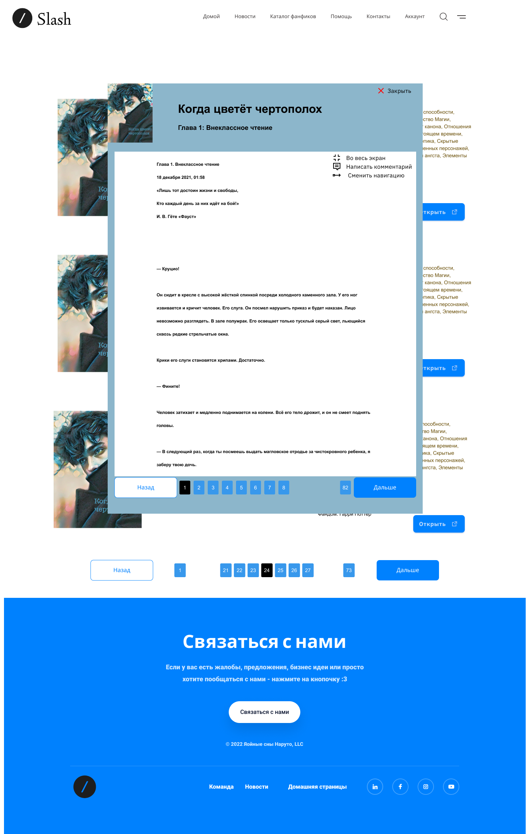

Рисунок 1 — Макет для UC-1 «Просмотр фанфика»

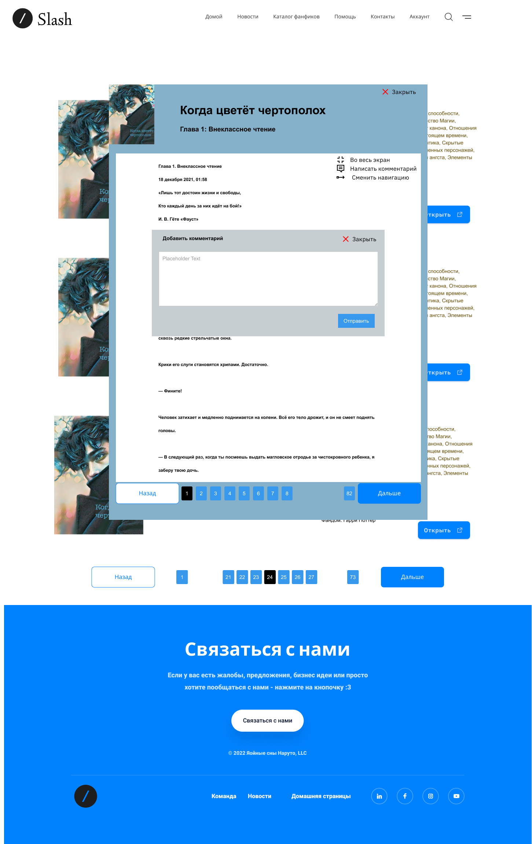

Рисунок 2 — Макет для UC-2 «Комментирование фанфика»

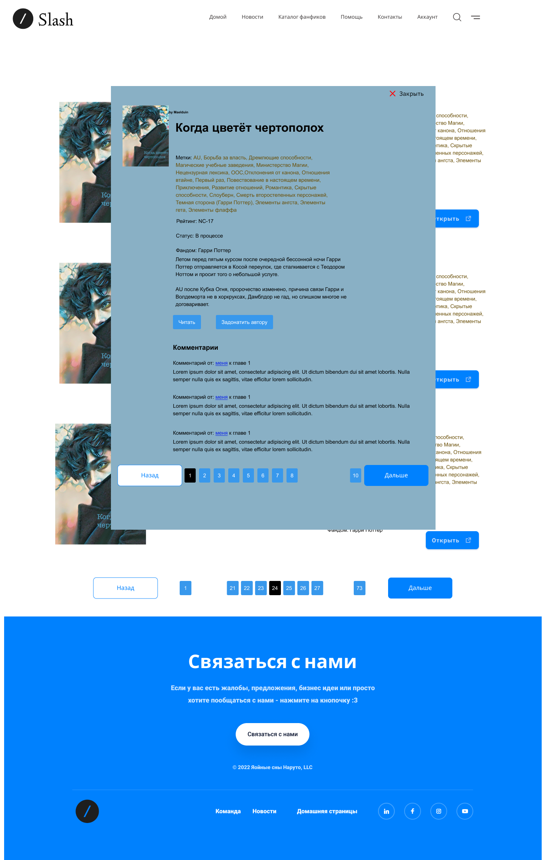

Рисунок 3 — Макет для UC-2 «Комментирование фанфика»

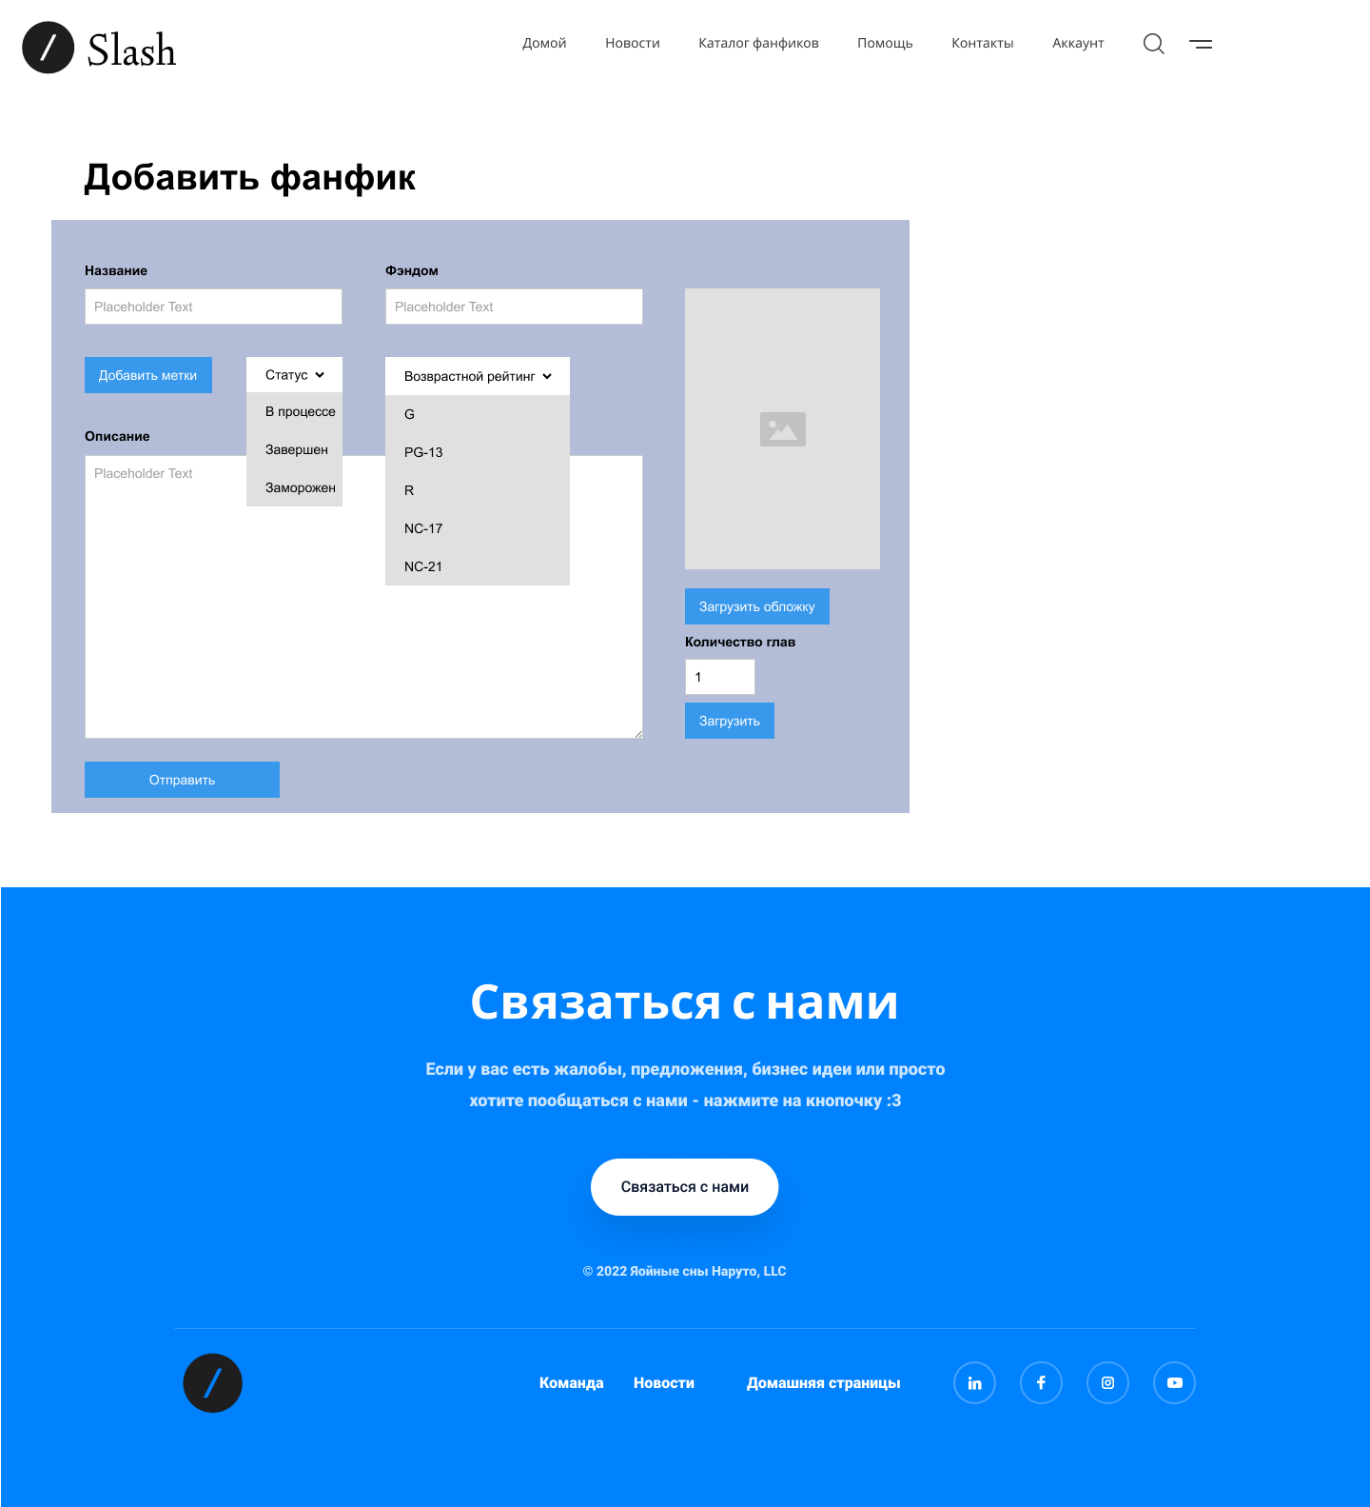

Рисунок 4 — Макет для UC-3 «Добавить фанфик»

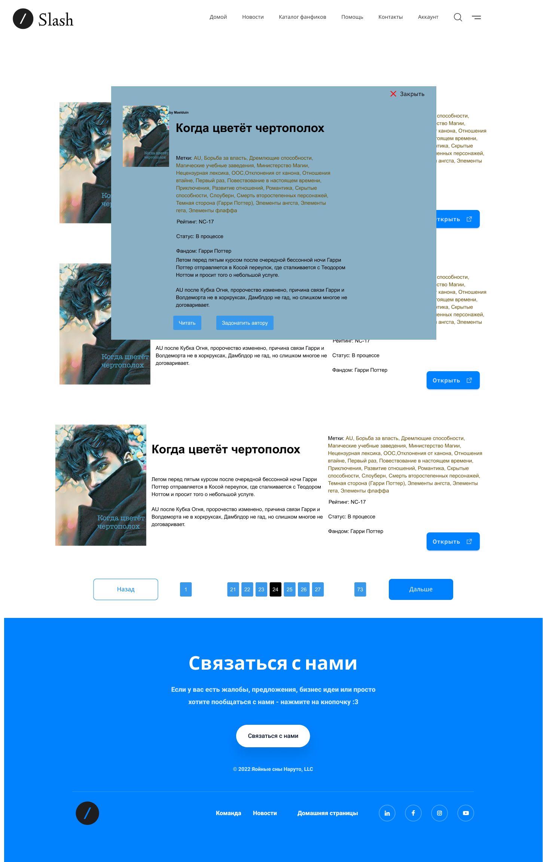

Рисунок 5 — Макет для UC-3 «Добавить фанфик»

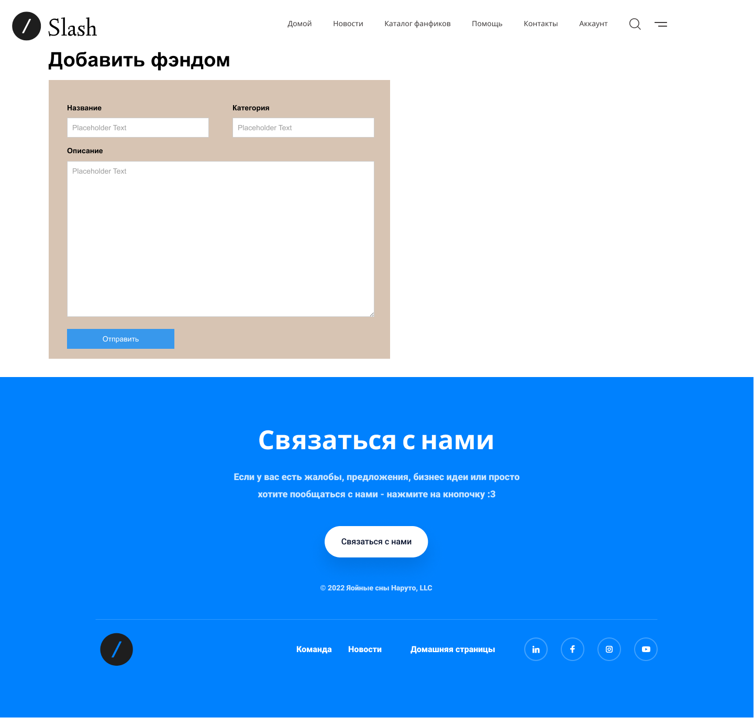

Рисунок 6 — Макет для UC-4 «Добавить фендом»

ЗАКЛЮЧЕНИЕ

В результате выполнения настоящей лабораторной работы был изучен один из способов определения и документирования требований к внешним интерфейсам системы на основе шаблона SRS.

Включение макетов в спецификацию предоставляет еще одно представление требований, что впоследствии упрощает разработку необходимых функций. Причем речь идет именно о макетах, а не дизайне. Поскольку включение дизайна пользовательского интерфейса в SRS может привести к тому, что визуальный дизайн будет определять требования, и это часто приводит к пропуску функций. Те, кто пишет требования, не всегда обладают достаточной квалификацией для создания дизайна пользовательских интерфейсов. Кроме того, как правило, если заинтересованные лица увидят пользовательский интерфейс в спецификации требований (или где-либо еще), им сложно будет его «забыть». Визуализация на ранних этапах позволяет прояснить требования, но затрудняет улучшение пользовательского интерфейса со временем.

Ссылка на проект, выполненный в Figma:

*https://www.figma.com/file/jajspO27UGhfARdllnl5fe/PPS-SUDAK*

(дата обращения: 08.12.2021)

Таким образом, можно заключить, что выполненная работа соответствует поставленной задаче и отвечает всем сформулированным в задании требованиям.

СПИСОК ИСПОЛЬЗОВАННЫХ ИСТОЧНИКОВ

1. ISO/IEC/IEEE 29148:2018 International Standard — Systems and Software Engineering — Life Cycle Processes — Requirements Engineering
2. Figma UI kits, Templates & Resources [Электронный ресурс]. — figmacrush.com, 2021. — URL: *https://www.figmacrush.com/* (дата обращения: 08.12.2021)
3. Free Figma Templates, UI Kits & Resources [Электронный ресурс]. — uikitsnow.com, 2021. — URL: *https://www.uikitsnow.com/* (дата обращения: 08.12.2021)
4. Вигерс, Карл. Разработка требований к программному обеспечению = Software Requirements: пер. с англ.; 3-е издание, дополненное / Карл Виггерс, Джой Битти — СПб.: Издательство «BHV», 2020. — 736 с.: ил.

ПРИЛОЖЕНИЕ А

Спецификация вариантов использования

Таблица 1 — История изменений

|  |  |  |  |
| --- | --- | --- | --- |
| Дата изменения | Идентификатор ВИ и версия | Краткое описание выполненных изменений | Автор |
| 17.11.2021 | 1.0 | Первая версия | Судак А.А. |

* 1. ВИ «Просмотр фанфика»

|  |  |
| --- | --- |
| Идентификатор ВИ | UC-1 |
| Наименование | Просмотр фанфика |
| Автор | Судак Алёна |
| Дата создания | 17.11.2021 |
| Основное  действующее лицо | Посетитель сайта |
| Дополнительное действующее лицо | — |
| Описание | Посетитель сайта обращается к системе, просматривает список добавленных фанфиков за определённый период, либо видит список фанфиков на главной странице (в разделе последние добавления). Выбирает определенный фанфик и нажимает на «Читать» |
| Приоритет | Высокий |
| Условие-триггер | Пользователь выражает намерение ознакомиться с фанфиком посредством взаимодействия с элементом интерфейса «Читать» |
| Предварительные условия | PRE-1 БД фанфиков в данный момент доступна |
| Выходные условия | POST-1 Система предоставляет интерфейс для прочтения глав фанфика |
| Основные потоки | 1.0 Просмотр фанфика  1. Пользователь выбирает конкретный фанфик для прочтения  2. Система отображает дополнительное окно интерфейса поверх исходной страницы; дополнительное окно включает в себя:  - окно прочтения глав фанфика  - кнопки управления: вперед / назад / закрыть / полноэкранный режим / растянуть по ширине экрана / кнопка смены способа навигации (см. 1.1)  3. Пользователь читает главы фанфика  4. Система осуществляет смену страниц и отображает их порядковый номер  5. Пользователь доходит до конца фанфика  6. Система предлагает пользователю ссылку на другие работы автора и кнопку с предложением вернуться на главную страницу |
| Альтернативные потоки | 1.1 Прочтение фанфика (через ползунок)  1. Пользователь выбирает иной способ навигации (через ползунок)  2. Система скрывает кнопки «вперед» и «назад»;  3. В нижней части окна просмотра система показывает ползунок, положение которого соответствует определенной странице фанфика;  4. Возврат к пункту 2 основного потока |
| Исключения | - |
| Бизнес-правила | (в рамках данной работы не заданы) |
| Другая информация | 1. Пользователь может завершить вариант использования в любой момент, нажав на кнопку «Закрыть» |
| Предположения | — |

* 1. ВИ «Комментирование фанфика»

|  |  |
| --- | --- |
| Идентификатор ВИ | UC-2 |
| Наименование | Комментирование фанфика |
| Автор | Судак Алёна |
| Дата создания | 17.11.2021 |
| Основное  действующее лицо | Посетитель сайта |
| Дополнительное действующее лицо | - |
| Описание | Клиент обращается к системе, при чтении главы фанфика переходит в окно комментирования, вводит комментарий и нажимает кнопку «Отправить» |
| Приоритет | Высокий |
| Условие-триггер | Клиент выражает намерение прокомментировать работу посредством взаимодействия с окном комментирования |
| Предварительные условия | PRE-1 Клиент выполнил вход в систему (в противном случае он не сможет отправить комментарий)  PRE-2 Фанфик на данный момент доступен в архиве  PRE-3 БД комментариев в данный момент доступна  PRE-4 Пользователь перешёл в окно комментария |
| Выходные условия | POST-1 Комментарий сохранён в БД с состоянием «Добавлен»  POST-2 Список комментариев к работе обновлен  POST-3 Система выводит уведомление об отправке на экран |
| Основные потоки | 2.0 Комментирование фанфика  1. Клиент просматривает список добавленных работ за определенный период  2. Клиент выбирает одну работу из списка и переходит к чтению глав работы  3. Клиент переходит к окну комментирования работы(2.0 E1)  4. Клиент вводит комментарий, нажимает кнопку «Отправить»  5. Система просит проверить введенное сообщение(2.0 E2)  6. Клиент подтверждает, что ввод сообщения завершен  7. Система отображает главу с добавленным комментарием пользователя  10. Система выводит сообщение об успешном добавлении комментария  11. Система сохраняет комментарий в БД |
| Альтернативные потоки | - |
| Исключения | 2.0 Е1 Для фанфика задано отдельное ограничение по комментированию работы (в этом случае для дальнейшего просмотра требуется авторизация)  1. Система блокирует переход в окно комментирования и выводит на экран информационное сообщение с предложением авторизации  2. Система показывает пользователю кнопку с предложением вернуться к прочтению фанфика  3. Пользователь возвращается к чтению(возврат к пункту 2 основного потока), либо закрывает окно просмотра (завершение варианта использования) или нажимает на предложение авторизации — в этом случае система перенаправляет пользователя на форму авторизации  2.0 Е2 Отправка пустого комментария  1. Система блокирует кнопку отправить и выводит на экран информационное сообщение с предложением заполнить окно комментирования  2. Система показывает пользователю кнопку с предложением вернуться к прочтению фанфика  3. Пользователь либо заполняет окно комментария, либо возвращается к чтению (возврат к пункту 2 основного потока), либо завершает вариант использования или нажимает на предложение авторизации — в этом случае система перенаправляет пользователя на форму авторизации |
| Бизнес-правила | (в рамках данной работы не заданы) |
| Другая информация | 1. Пользователь может завершить вариант использования в любой момент, нажав на кнопку «Закрыть»  2. После осуществления авторизации пользователь должен иметь возможность продолжить просмотр фанфика с того места (конкретная страница), где было вызвано исключение 2.0 Е1 или 2.0 E2 |
| Предположения | — |

* 1. ВИ «Добавить фанфик»

|  |  |
| --- | --- |
| Идентификатор ВИ | UC-3 |
| Наименование | Добавить фанфик |
| Автор | Судак Алёна |
| Дата создания | 17.11.2021 |
| Основное  действующее лицо | Пользователь |
| Дополнительное действующее лицо | — |
| Описание | Добавление фанфика в архив фанфиков |
| Приоритет | Высокий |
| Условие-триггер | Пользователь выражает намерение разместить свою работу в архиве посредством взаимодействия с элементом интерфейса «Добавить фанфик» |
| Предварительные условия | PRE-1 пользователь выполнил вход в систему (неавторизированный пользователь не может добавить работу).  PRE-2 БД фанфиков в данный момент доступна  PRE-3 пользователь перешел в форму добавления фанфика |
| Выходные условия | POST-1 Фанфик сохранён в БД с состоянием «Добавлено»  POST-2 Архив фанфиков обновлен с учетом добавленной работы  POST-3 Система выводит подробную информацию о фанфике на экран |
| Основные потоки | 3.0 Добавление фанфика  1. Пользователь переходит к заполнению формы добавления фанфика(3.0 E1)  2. Пользователь вводит название фанфика  3. Пользователь указывает рейтинг работы  4. Пользователь вводит описание фанфика  5. Пользователь указывает статус работы  6. Пользователь указывает метки работы  7. Пользователь выбирает фандом, которому принадлежит работа  8. Пользователь загружает главы фанфика  9. Система просит проверить заполненную форму  10. Клиент подтверждает, что оформление фанфика завершено  11. Клиент отправляет форму добавления фанфика  12. Система подтверждает, что работа размещена  13. Система сохраняет фанфик в БД |
| Альтернативные потоки | * 1. Добавление обложки фанфика   1.Пользователь загружает обложку фанфика  2. Система просит проверить загруженную картинку  3. Клиент подтверждает, что загрузка обложки завершена  4. Система подтверждает, что обложка добавлена  14. Система сохраняет изменения в БД |
| Исключения | 3.0 Е1 Для фанфика задано отдельное ограничение по добавлению работы (в этом случае для открытия формы добавления требуется авторизация)  1. Система блокирует кнопку добавить и выводит на экран информационное сообщение с предложением авторизации  2. Система показывает пользователю кнопку с предложением вернуться на главную страницу  3. Если пользователь переходит на главную страницу, то система завершает вариант использования, если нажимает на предложение авторизации, то система перенаправляет пользователя на форму авторизации |
| Бизнес-правила | (в рамках данной работы не заданы) |
| Другая информация | 1. Пользователь может завершить вариант использования в любой момент, нажав на кнопку «Закрыть»  2. После осуществления авторизации пользователь должен иметь возможность продолжить просмотр фанфика с того места (конкретная страница), где было вызвано исключение 3.0 Е1 |
| Предположения | — |

1.4 ВИ «Добавить фэндом»

|  |  |
| --- | --- |
| Идентификатор ВИ | UC-4 |
| Наименование | Добавить фэндом |
| Автор | Судак Алёна |
| Дата создания | 17.11.2021 |
| Основное  действующее лицо | Модератор |
| Дополнительное действующее лицо | - |
| Описание | Модератор сайта обращается к системе, видит список доступных фэндомов. И нажимает на кнопку «Добавить фэндом» |
| Приоритет | Высокий |
| Условие-триггер | Модератор выражает намерение разместить новый фэндом в архиве посредством взаимодействия с элементом интерфейса «Добавить фэндом» |
| Предварительные условия | PRE-1 Модератор выполнил вход в систему (иначе он не сможет взаимодействовать с системой на особых правах)  PRE-2 БД фэндомов в данный момент доступна  PRE-3 Модератор перешел в раздел добавления фэндома |
| Выходные условия | POST-1 добавленный фэндом сохранён в БД фэндомов  POST-2 Список фэндомов обновлен с учетом добавленного элемента |
| Основные потоки | 4.0 Добавление фэндома  1. Модератор переходит к заполнению формы добавления фэндома (4.0 E1)  2. Модератор вводит название фэндома  3. Модератор указывает категорию фанфика  4. Модератор вводит описание фэндома  10. Система просит проверить заполненную форму  11. Модератор подтверждает, что заполнение формы завершено  12. Модератор отправляет форму добавления фэндома  13. Система подтверждает, что фэндом добавлен  14. Система сохраняет объявление в БД |
| Альтернативные потоки | - |
| Исключения | 4.0 Е1 Задано отдельное ограничение по влиянию на систему  (в этом случае для работы в режиме модератора потребуется авторизация)  1. Система запретит доступ к работе в режиме модератора и высветит информационное окно с предложением авторизации  2. Система показывает кнопку с предложением вернуться на главный экран  3. Модератор нажимает на предложение авторизации — в этом случае система перенаправляет пользователя на форму авторизации или система завершает вариант использования |
| Бизнес-правила | (в рамках данной работы не заданы) |
| Другая информация | 1. Модератор может завершить вариант использования в любой момент, нажав на кнопку «Закрыть»  2. После осуществления авторизации модератор должен иметь возможность продолжить просмотр фанфика с того места (конкретная страница), где было вызвано исключение 4.0 Е1 |
| Предположения | — |